En chemin vers Pâques
Animateur : chaque année, pour se préparer à Pâques, les chrétiens du monde entier reprennent le chemin du carême.
Carême veut dire 40. Le carême dure 40 jours. Il commence le Mercredi des Cendres et se termine le Samedi Saint.
À la fin du carême, nous fêtons Pâques, la grande fête de l’Amour de Dieu pour nous. Nous acclamons Jésus ressuscité et vivant.

Chant :
♪ ♪ ♪ ♫ « Quarante jours, quarante nuits » ♫ ♪ ♪ ♪
J-F Kieffer « je chante Dieu toute l’année » Mame

Quarante jours, quarante nuits, seul au désert tu es parti ;
Quarante jours me sont donnés, ô Jésus, pour t’y retrouver.

1 - Apprends-moi à partager, toi qui partageais ta vie,
A donner dans le secret, sans attendre de merci !

2 - Apprends-moi à mieux prier, toi qui priais en tout temps,
Dans le calme et le secret, tu es là et tu m’attends !

3 - Apprends-moi à mieux jeûner, à me priver dans la joie,
De ce qui peut encombrer le chemin qui mène à toi !

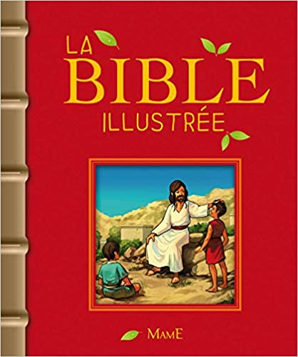
Texte biblique : dans la Bible illustré chez Mame
D’après saint Matthieu 6, 1-8

Jésus continue d’expliquer à ses disciples comment ils doivent comprendre la loi de Moïse. Il leur dit ceci : « Ne soyez pas justes seulement pour vous faire remarquer. Votre Père ne vous donnera aucune récompense pour cela. Par exemple, quand tu donnes de l’argent aux pauvres, ce n’est pas la peine de le dire à tout le monde : ton Père voit bien ce que tu fais dans le secret, il te le rendra.
De même, quand vous priez, ne vous montrez pas devant tout le monde pour que les gens pensent du bien de vous. Toi, quand tu veux prier, entre dans ta chambre, ferme la porte et parle à Dieu dans le secret. Dieu te le rendra.
Quand vous priez, ne pensez pas que Dieu vous écoutera plus si vous parlez plus. Votre Dieu sait bien tout ce dont vous avez besoin, avant même que vous ne lui demandiez.
Et quand tu jeûnes soit discret : c’est un secret entre Dieu et toi. »
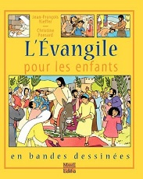
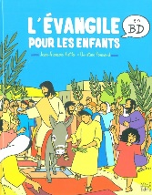
On peut aussi utiliser les images dans l’évangile pour les enfants en BD chez Mame pages 40 à 43.

Si on a la chance d’avoir un prêtre avec nous, il peut reprendre les 3 mots clefs (partager, prier et jeûner) en donnant des exemples à la hauteur de leur âge.
Partager : avec un ami son goûter, un bonbon, je lui prêtre mon jeu, j’aide à la maison
Prier : je dis bien ma prière le matin et le soir, je vais à la messe, je peux inviter ma famille à prier tous ensemble
Jeûner : j’essaie de me passer de bonbons, je passe moins de temps devant les écrans…
Nous sommes invités à changer notre cœur, à nous tourner encore plus vers Jésus, à grandir dans l’Amour de Dieu.

Un geste : Nos cœurs sont remplis de nos refus, de nos manques d’amour. Avec les rameaux bénis l’an dernier que nous avons brûlé, nous avons obtenu de la cendre. Avec cette cendre, on va tracer une croix sur votre front. Ce sera le signe que nous prenons le chemin du carême, que nous désirons demander pardon et changer notre cœur.
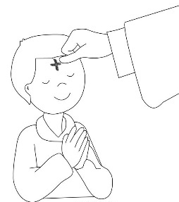
on peut déposer les cendres sur le front des enfants en lui disant : « Tourne ton cœur vers Jésus. »

Chant : reprise du chant « Quarante jours, quarante nuits »

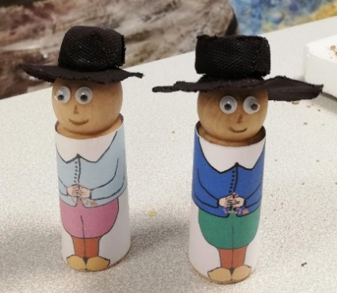
En bricolage, les inviter à fabriquer leur petit Yvon Nicolazic qu’ils pourront mettre dans leur jardin de Pâques.
Matériel :
-Peg dolls ®, ou un bouchon de champagne/de cidre
-du tissu noir et un bout de bouchon
-Le modèle de sa tenue et des petits yeux
-Du scotch

